Arbejdsark – reaktionerne bag farvning med indigo
Se og forstå reaktionerne bag på denne side:
- Identificer ALLE de funktionelle grupper i alle de organiske molekyler.
- Redegør for at indigo må være farvet og at indigohvidt ikke er farvet.
- Redegør for at indigo ikke er opløselig i vand, men at indigohvidt er.
- Hvorfor er det vigtigt at reduktionen foregår i basisk opløsning?
- Angiv oxidationstal for de relevante atomer. Identificer hvad der reduceres og oxideres.

Første reaktioner – reduktion af indigo til indigohvidt (tre måder)
Indigo og dithionit i basisk opløsning (den moderne)
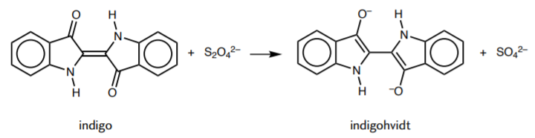

Indigo og fructose i basisk opløsning (den miljøvenlige)
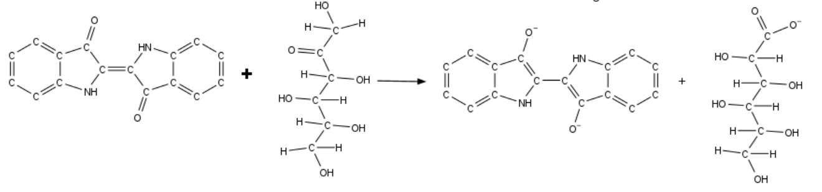
Indigo og jern(II)-ioner i basisk opløsning (den sjældne)
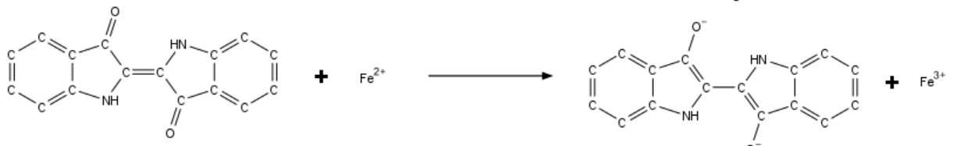

Oxidation af indigohvidt til indigo efter indfarvning
